學校資料
課程名稱 | 生態旅遊與解說
學校名稱 | 高雄市私立樹德高級家事商業職業學校
授課團隊 | 觀光事業科、廣告設計科
課程內容
課程目標
善用在地自然與文化的條件，走出教室創新實踐，運用多元素材，活化生態觀光，達成學習成果，提高學生的學習經驗，發展見識多廣的看法，把能力運用在不同的課程領域。課程內容為校園植物導覽及認識國家公園的自然生態及解說導覽運用。
課程架構
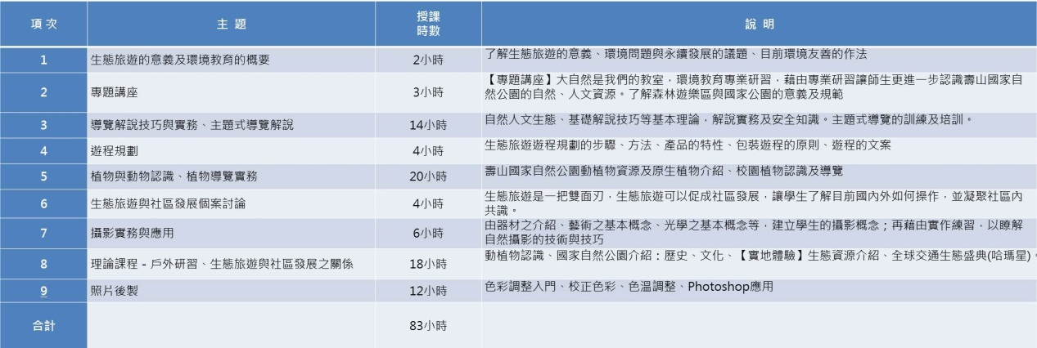
實施方式
7-1 | 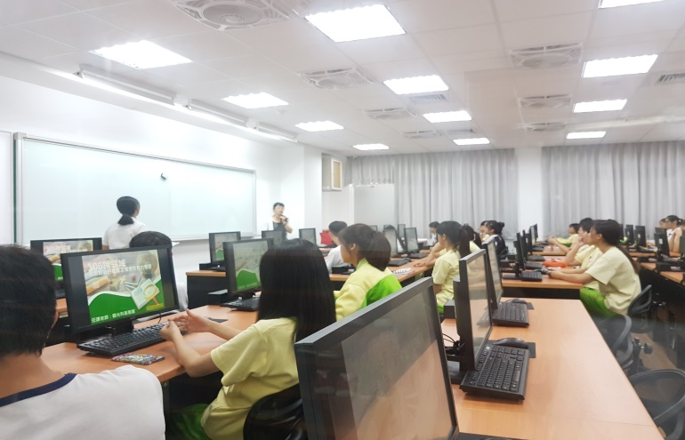  生態旅遊的意義及環境教育
7-2 | 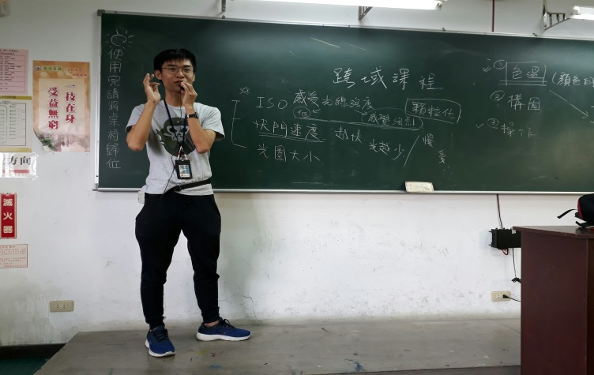  攝影實務與應用
7-3 | 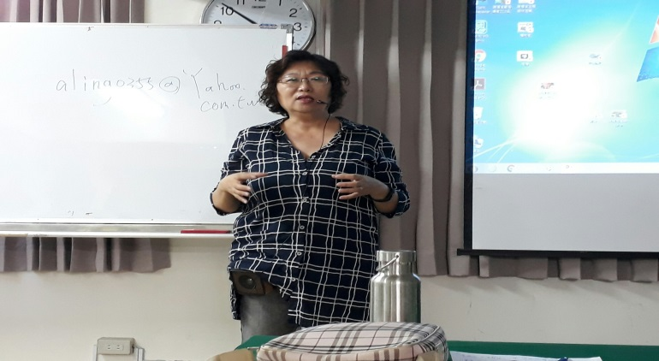  校園植物認識
7-4 | 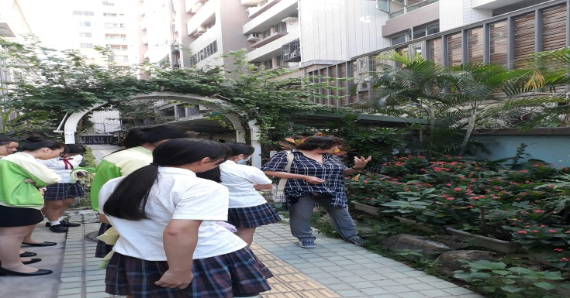  主題導覽解說培訓
7-5 | 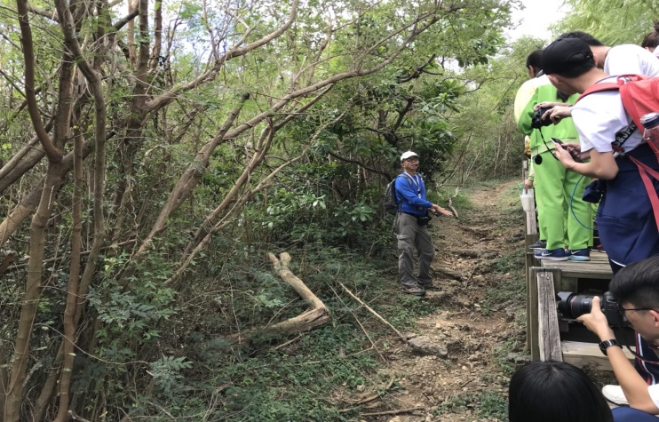 (大圖)  墾丁國家公園戶外研習
課程特色
1. 生態旅遊的意義-了解生態旅遊的意義、環境問題與永續發展的議題、目前環境友善的作法。
2. 導覽解說技巧與實務-自然人文生態、基礎解說技巧等基本理論，解說實務及安全知識。主題式導覽的訓練及培訓。
3. 戶外研習、生態旅遊與社區發展之關係-【實地體驗】生態資源介紹、全球交通生態盛典(哈瑪星)、墾丁國家公園戶外研習。
4. 攝影實務與應用、照片後製-建立學生的攝影概念，再藉由實作練習，以瞭解自然攝影的技術與技巧，色彩調整入門與Photoshop應用。
教學成果
9-1 | 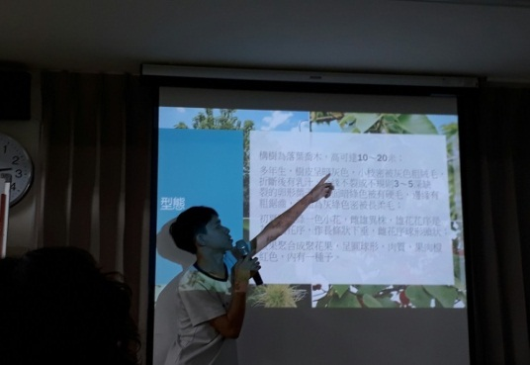 校園植物導覽解說
9-2 | 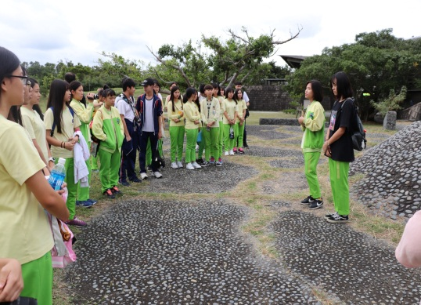 生態旅遊體驗
9-3 | 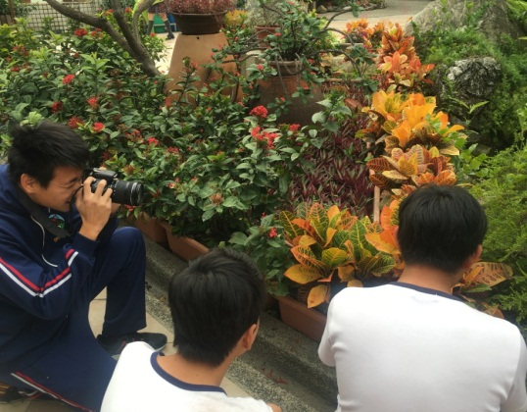 瞭解自然攝影的技術與技巧
9-4 | 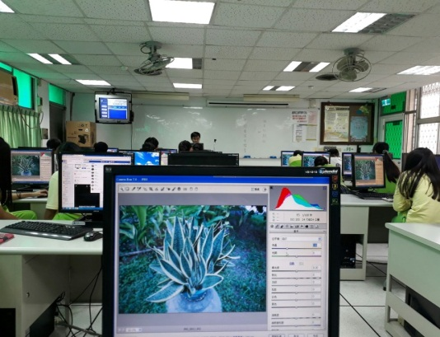 照片後製-photoshop應用
9-5 | 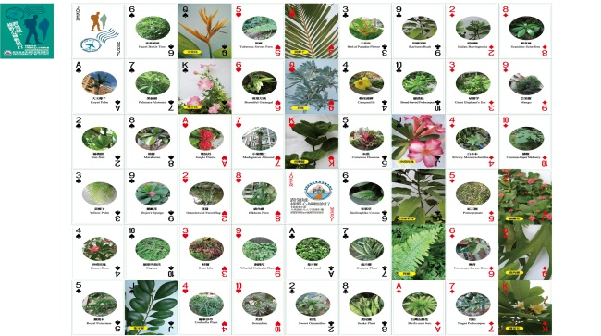 生態解說道具-植物撲克牌

